Міністерство освіти і науки України

Національний технічний університет України

“Київський політехнічний інститут”

Кафедра ОТ

**ЗВІТ**

про виконання лабораторної роботи № 2

з дисципліни

“Системне програмування”

|  |  |  |
| --- | --- | --- |
| Прийняв: |  | Виконав: |
| Павлов Валерій  Георгійович |  | студент 2-го курсу  гр. ІП-53 ФІОТ  Сулима Олександр Сергійович |

Київ – 2016

**Постановка задачі:**

Внутрішнє представлення цілих і дійсних даних у процесорі іх86.

**Виконання роботи:**

1. Початкові числа: 04.04.1998

А – 04  
 В – 0404  
 С – 04041998  
 D – 0.0007

Е – 0.075

F – 760.059  
2. Числа в двійковій системі:

А – 100  
 В – 110010100  
 С – 1111011010110100001110  
 D – 0.0000000111

Е – 0.00010

F – 1011111000.0000111100

3. Представлення цілих чисел в різних форматах: символьний – «3034303431393938»

|  |  |  |  |
| --- | --- | --- | --- |
| ***Типи даних*** | ***З-ня*** | ***16-ий код*** | ***Розрядна сітка*** |
| Byte | 4 | 04 |  |
| -4 | FC |  |
| Word | 4 | 0004 | 0000 0000 0000 0100 |
| -4 | FFFC | 1111 1111 1111 1100 |
| 404 | 0194 | 0000 0001 1001 0100 |
| -404 | FE6C | 1111 1110 0110 1100 |
| ShortInt | 4 | 0000 0004 | 0000 0000 0000 0000 0000 0000 0000 0100 |
| -4 | FFFFFFFC | 1111 1111 1111 1111 1111 1111 1111 1100 |
| 404 | 0000 0194 | 0000 0000 0000 0000 0000 0001 1001 0100 |
| -404 | FFFFFFE6C | 1111 1111 1111 1111 1111 1110 0110 1100 |
| 4041998 | 003D AD0E | 0000 0000 0011 1101 1010 1101 0000 1110 |
| -4041998 | FFC252F2 | 1111 1111 1100 0010 0101 0010 1111 0010 |
| LongInt | 4 | 0000 0000 0000 0004 | 0000 0000 0000 0000 0000 0000 0000 0000  0000 0000 0000 0000 0000 0000 0000 0100 |
| -4 | FFFFFFFFFFFFFFFC | 1111 1111 1111 1111 1111 1111 1111 1111  1111 1111 1111 1111 1111 1111 1111 1100 |
| 404 | 0000 0000 0000 0194 | 0000 0000 0000 0000 0000 0000 0000 0000  0000 0000 0000 0000 0000 0001 1001 0100 |
| -404 | FFFFFFFFFFFFFE6C | 1111 1111 1111 1111 1111 1111 1111 1111  1111 1111 1111 1111 1111 1110 0110 1100 |
| 4041998 | 0000 0000 003D AD0E | 0000 0000 0000 0000 0000 0000 0000 0000  0000 0000 0011 1101 1010 1101 0000 1110 |
| -4041998 | FFFFFFFFFFC252F2 | 1111 1111 1111 1111 1111 1111 1111 1111  1111 1111 1100 0010 0101 0010 1111 0010 |

4. Числа у нормалізованому вигляді:  
 D – 0.7*10^-3  
 E – 0,75*10^-1  
 F – 0.760059*10^3

5-6. Представлення дійсних чисел в різних форматах:

|  |  |  |  |
| --- | --- | --- | --- |
| ***Типи даних*** | ***З-ня*** | ***16-ий код*** | ***Розрядна сітка*** |
| Single(4 байт) | 0.0007 | 3A378034 | 0011 1010 0011 0111 1000 0000 0011 0100 |
| -0.0007 | BBE56042 | 1011 1011 1110 0101 0110 0000 0100 0010 |
| Double(8 байт) | 0.075 | 3FB3333333333333 | 0011 1111 1011 0011 0011 0011 0011 0011 0011 0011 0011 0011 0011 0011 0011 0011 |
| -0.075 | ВFB3333333333333 | 1011 1111 1011 0011 0011 0011 0011 0011 0011 0011 0011 0011 0011 0011 0011 0011 |
| Extended(10 байт) | 760.059 | 4008BE03D00000000000 | 0100 0000 0000 1000 1011 1110 0000 0011 1101 0000 0000 0000 0000 0000 0000 0000 0000 0000 0000 0000 |
| -760.059 | C008BE03C80000000000 | 1100 0000 0000 1000 1011 1110 0000 0011 1100 1000 0000 0000 0000 0000 0000 0000 0000 0000 0000 0000 |

**Лістинг значень:**

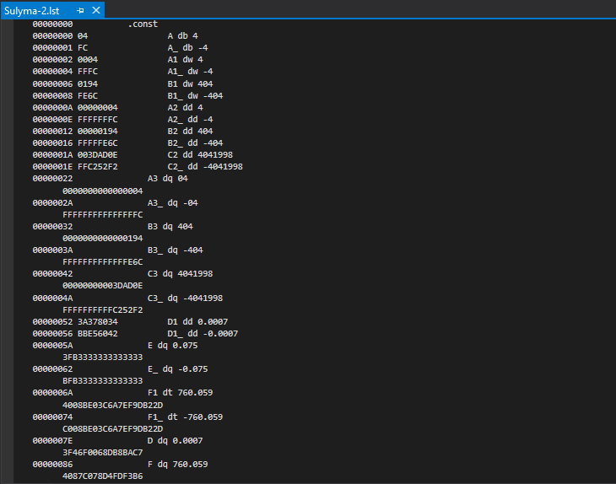

**Висновокц:**

В результаті проведення лаб. роботи №2 з курсу «Системне програмування» було освоєно представлення чисел в двійковій та шістнадцятковій системі числення. Також були проведені перевірки за допомогою лістингу мови Assembler, що допомогло виявити неточність отриманих результатів. Ця неточність стосується тільки чисел з плаваючою крапкою. На мою думку, це відбувається через те, що у машини, одна точність для обчислень, а в особистому результаті – інша.